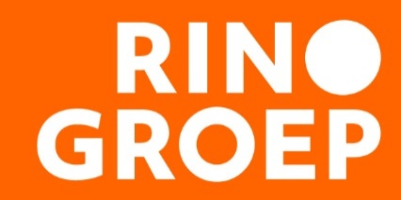

ACCREDITATIEDRAAIBOEK

Programma & literatuur

Forensische team bijscholing van FACT naar forensische FACT
GGZ Delftland

Docenten : Petra Schaftelaan, Joan van Horn en Chefren ten Noever
Tijd : 3 dagen van 9.30 – 16.30
Aantal contacturen : 18

A) Algemene introductie van de cursus

Inleiding
Het programma kent drie onderdelen die met elkaar in verbinding staan en is ontwikkeld zijn voor het ambulante forensische werkveld:

Dag 1
De deelnemer wordt meegenomen binnen de kenmerken van het forensische zorg landschap.
Hier gaat hier dan over de relevante wetenschappelijke modellen en de vertaling er van binnen het ambulante forensische veld. Behandelen, therapeutische milieu, juridische kaders en risico taxatie (nut en urgentie) krijgen een plek en worden verder uitgewerkt bij lesdag 2 en 3.

Dag 2
Met Juridische Aspecten van Forensisch werk leert de deelnemer om te gaan met het spanningsveld tussen het juridische denken en het sociaal agogische denken, dit heeft ook aandacht gekregen binnen de eerste lesdag. De nadruk van deze lesdag ligt op de rechtsgang die de cliënt doorloopt en de rechtspositie van de cliënt en die van hulpverlener ten opzichte van de cliënt.

Dag 3
De FARE is een risicotaxatie en –behandelevaluatie instrument voor de ambulante forensisch psychiatrische zorg en is ontwikkeld in opdracht van het Programma Kwaliteit Forensische Zorg. De FARE is ontwikkeld voor volwassen cliënten van 18 jaar en ouder die vanwege (dreigend) delict gedrag vrijwillig of gedwongen worden behandeld in een forensisch ambulante setting, waaronder de forensische poliklinieken en ForFACT.

Docenten
Dag 1: Drs . Petra Schaftenaar
Zij is expert op het gebied van therapeutische milieus en therapeutische relaties zij promoveert op dit onderwerp bij Andries Baart. Zij zorgt naast haar lesonderwerpen voor de verbinding tussen de drie lesdagen. Dit gebeurt door RNR model, therapeutische dilemma’s te koppelen aan juridische thema’s en thema risicotaxatie.

Dag 2: Dr J. (Joan) van Horn
De docent gekoppeld aan dit programma is betrokken bij de ontwikkeling van de FARE en onderzoek naar de psychometrische kwaliteit van het instrument. Voorst zijn ze ervaren in het bieden van trainingen in diverse risicotaxatie-instrumenten voor de ambulante setting, waaronder de RAF GGZ, LS/CMI en J-SOAP D.

Dag 3: drs. C.M.C. (Chefren) ten Noever de Brauw
Psychiater geneeskundig directeur forensische instelling Fivoor en kerndocent opleiding forensische psychiatrie.

